№ п/п | Описание операции | Фото операции
 | Почему бы не обыграть форму пластиковой бутылки? В ней можно увидеть и головку куклы и шейку:)  Отрежем часть бутылки и оставим так, как бы предполагаемые голову и плечики. | 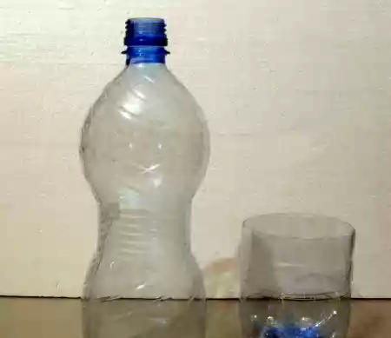
 | Обернем синтепоном. | 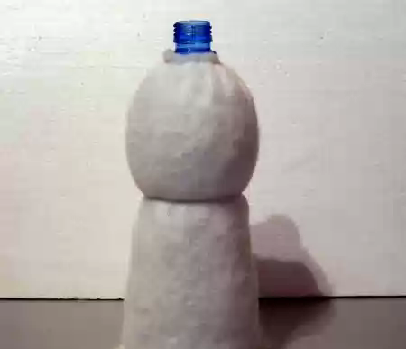
 | Натянем колготку длиной равной две длины заготовки из пластиковой бутылки. | 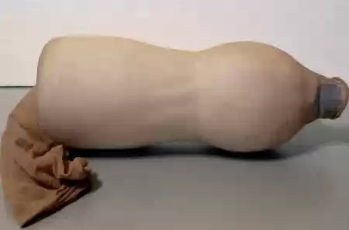
 | Используя круглую форму бутылки. можно сделать личико более простым методом,  Сделаем носик картошечкой  Для этого подложите через верхнее отверстие шарик из синтепона. | 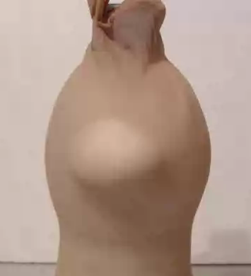
 | Верх завяжите, чтобы удобно было работать.  В верхней части сделаем небольшую переносицу. Слегка стяните и получите две точки. | 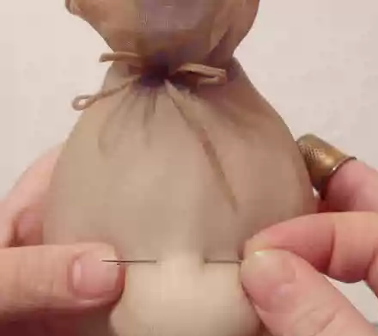
 | Из правой точки делаем правую ноздрю. Из левой – левую. Получилось вот так. | 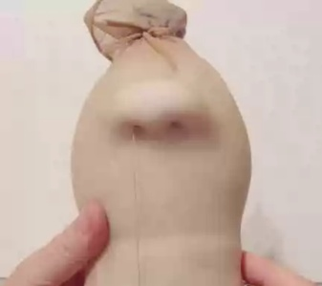  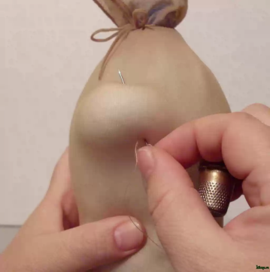
 | Оформляем крылья носика. | 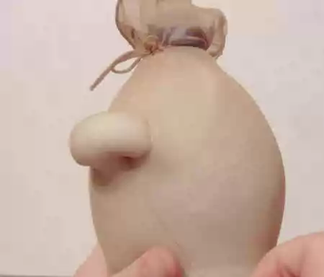
 | Подкорректируем носик. Сделаем его более курносым. | 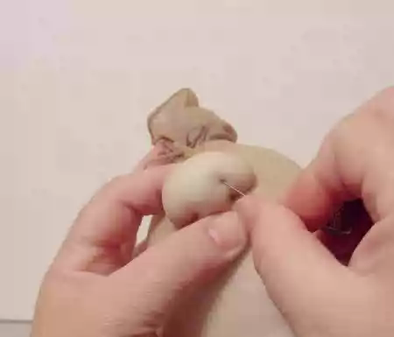  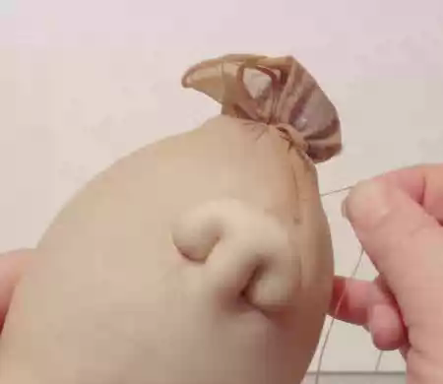  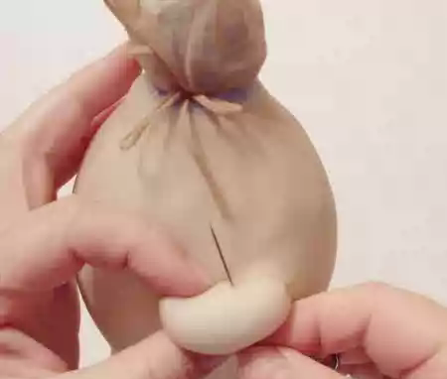
 | Отогнув верхний край колготки подкладываем синтепон на лобик. Снова завязываем верхушку. | 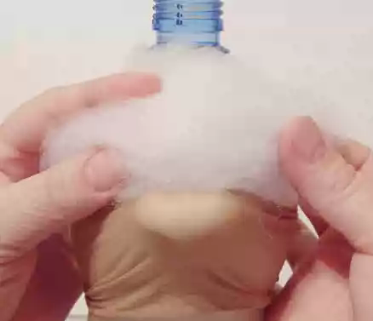
 | Отогнув нижний край колготки подкладываем синтепон на щечки и подбородочек.. | 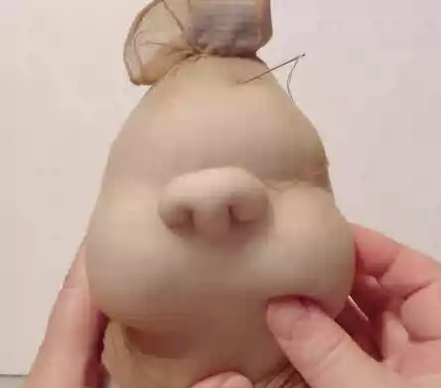  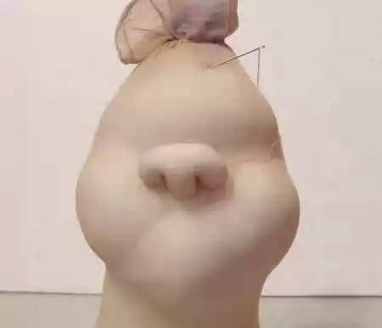
 | Подвязываем под личиком тонкой веревочкой из этой же колготки. Делаем ротик. | 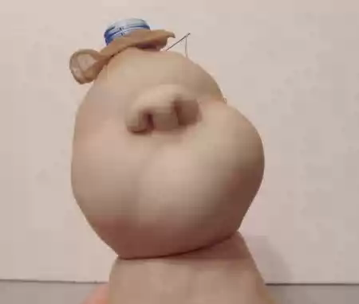  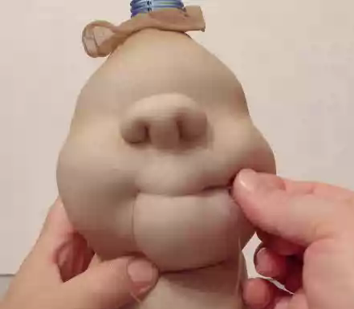
 | Немножко подтягиваем губки. | 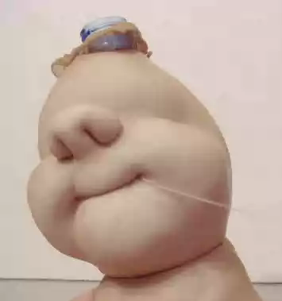  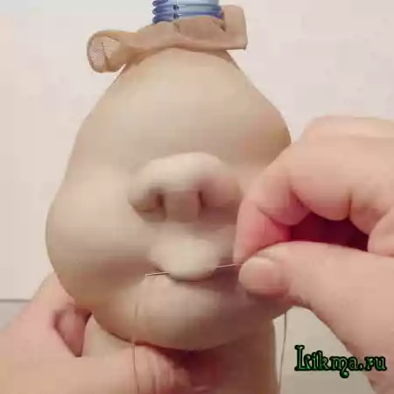
 | Подчеркиваем щечки при помощи утяжек. Выделим подбородочек. | 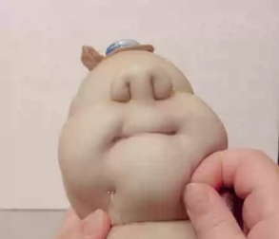  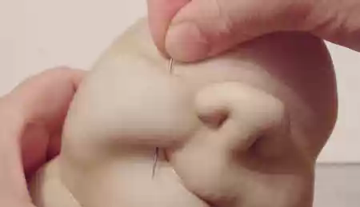
 | Руками сформируйте мимику личика. | 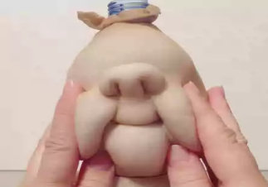
 | Сначала приклеиваем глазки. Затем формируем бровки | 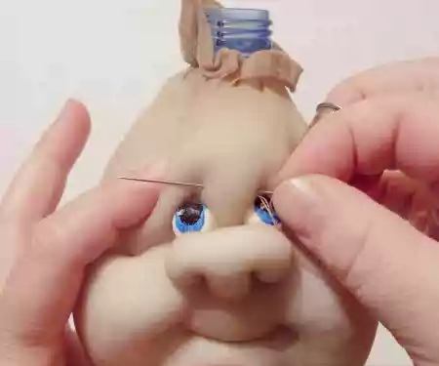  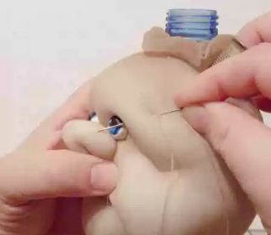
 | Двумя стежками сведем бровки, как бы вместе | 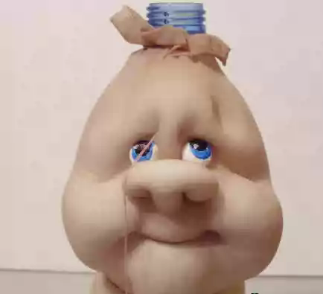
 | Оставшийся конец колготки мы стянем на нитку и заведем внутрь бутылки, протянем через горлышко бутылки. И подошьем с верхним краем колготки, предварительно стянув на нитку. | 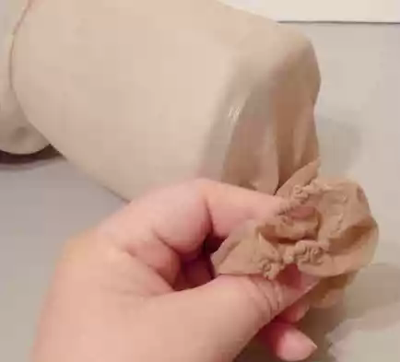  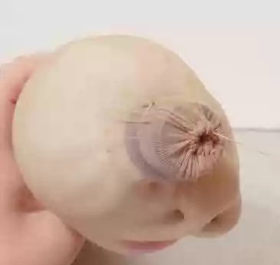
 | Для оформления ножек возьмем отрезок проволоки, соразмерный нижней части туловища. На концах проволоки делаем петельки, это будут ступни. Затем полосками синтепона обвиваем проволочный каркас. | 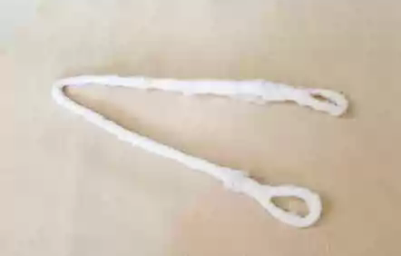
 | Из отрезка синтепона скручиваем небольшой валик. Вставляем в верхнюю часть проволочного каркаса туловища.
 | Небольшими валиками заполняем каркас ступней, закрепляем нитками. Затем постепенно обвиваем полосками синтепона ножки. | 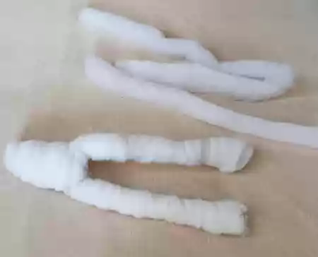
 | Приступаем к оформлению ягодиц куклы.
 | На ягодички пришиваем валики.
 | Затем подбираем лоскуток синтепона для окончательного оформления туловища. Заготовочку укладываем вниз животом.
 | Плотненько оборачиваем туловище и закалываем иголочками по спинке. Затем прошиваем до ножек.
 | Оствшийся отрезок лоскутка синтепона разрезаем и обернув каждую ножку  обшиваем отдельно. | 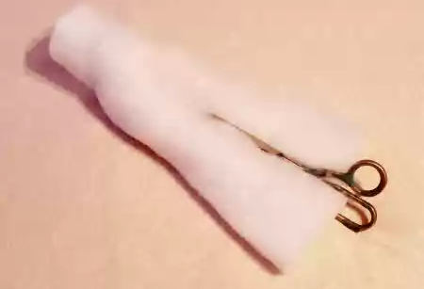
 | Из отрезка колготок сшиваем своеобразные штанишки | 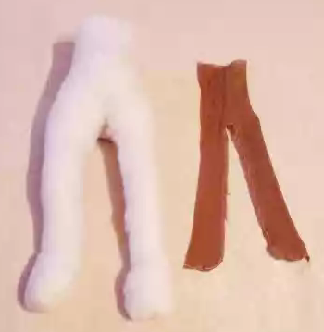
 | Надеваем на заготовку и закрепляем вверху. | 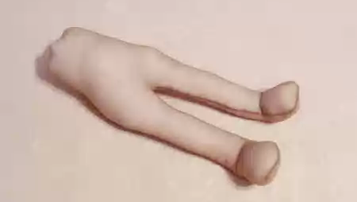
 | Отвернув нижний отрезок колготок на бутылочном каркасе приступаем к оформлению бюста нашей дамы.
 | Готовую верхнюю часть куклы соединяем с нижней.
 | Выкраиваем рубаху и сарафан  Самым древним из них являлся глухой косоклинный сарафан, просуществовавший в ряде губерний до конца ХIХ века под названиями шушун, саян, ферязь, дубас и др.  В процессе своего бытования глухой сарафан претерпел некоторые изменения в крое. Его перестали шить туникообразным - широкие лямки начали выкраивать вместе с небольшой спинкой из заднего полотнища ткани. При этом переднее полотнище продолжало делаться целым. Глухие косоклинные сарафаны шились из тканей домашнего изготовления - красного сукна, чёрной и тёмно-синей шерстяной домотканины, белого и синего холста. Вырез ворота, проймы для рук и подол глухих сарафанов украшали обшивкой из крашеного холста или кумача, в некоторых случаях узкой полоской вышивки и аппликацией из ткани. Пошив рубахи и сарафана | 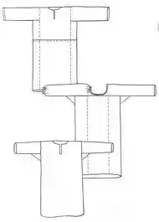  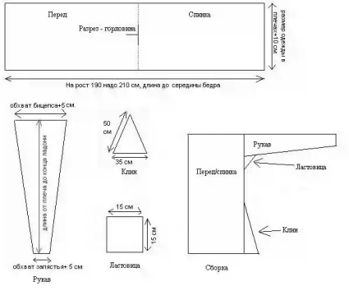
 |  | 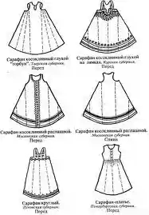
 | Вяжем лапти | 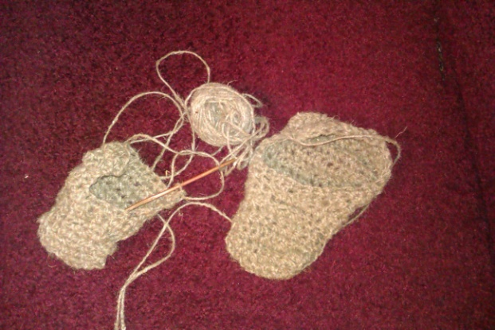
 | Конечный результат | 